內容
API 2
業務接口測試 2
新增數據 2

提案人員 | 陳宜汝 | 程式人員 | 劉哲瑞 | 測試人員 | 劉哲瑞
需求編號 | AC1907043 | 程式編號 | 關務系統 | 測試日期 | 2019/10/21
測試大項 | API | 測試項目 | 業務接口測試 | 測試功能 | 新增
補充說明 |  |  |  |  |  | 測試結果 | OK
圖一、依照參數設定的時間，執行程式
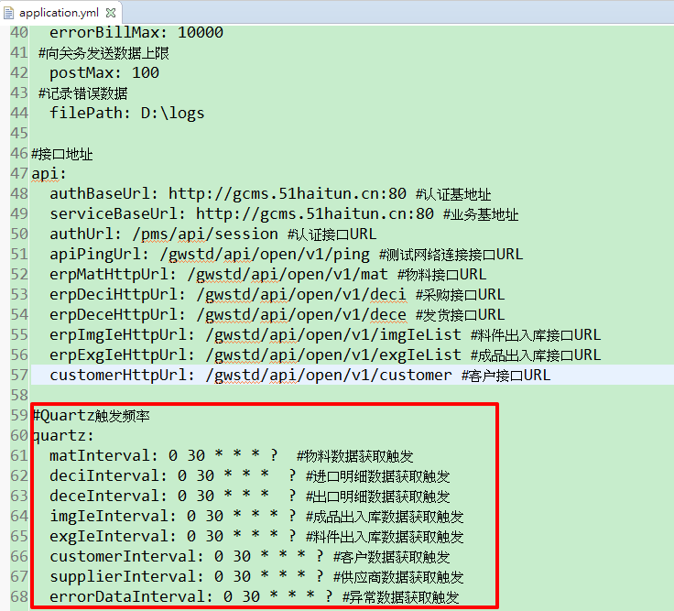
圖二、依照xml的設定撈取資料
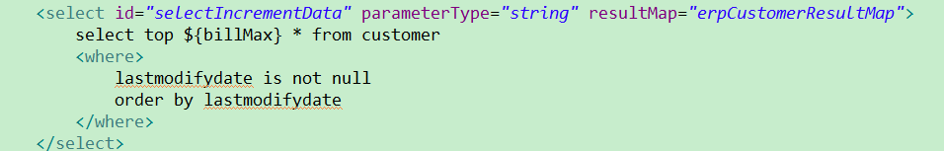
圖三、物料數據新增程式結束後console會顯示執行獲取物料視圖數據任務結束
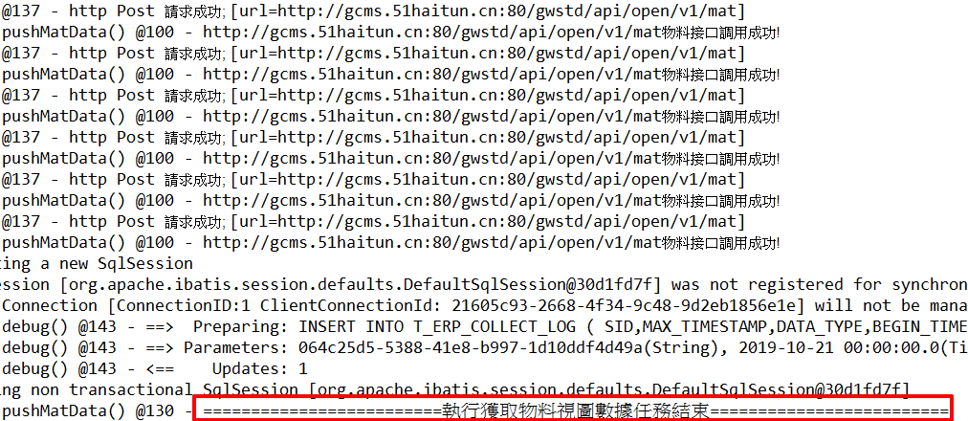
圖四、完成後查詢T_ERP_COLLECT_LOG 圖中DATA_TYPE為1代表此筆資料為物料數據，依照後面SUCCESS_COUNT及ERROR_COUNT可判斷成功筆數及失敗筆數
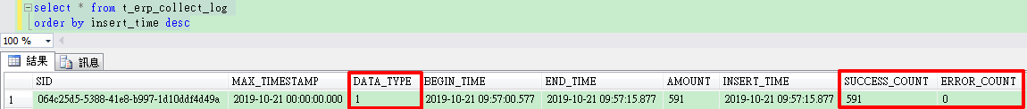
成功後新增可以輸入以下網址查看
http://gcms.51haitun.cn/cs/sap/ShippingDataList
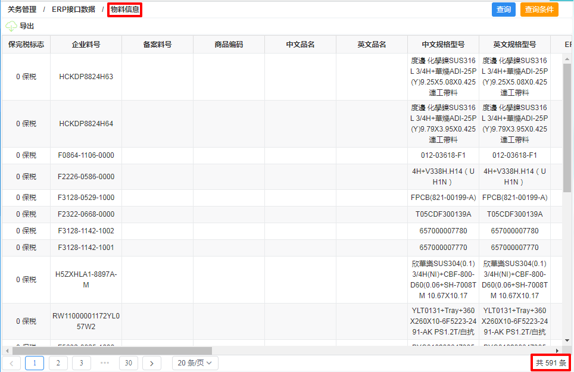
圖五、採購數據新增程式結束後console會顯示執行獲取採購視圖數據任務結束
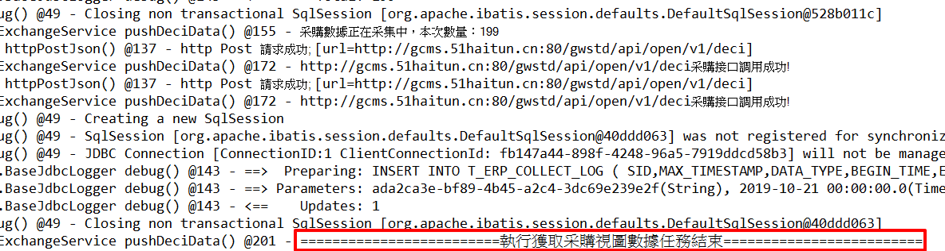
圖六、完成後查詢T_ERP_COLLECT_LOG 圖中DATA_TYPE為2代表此筆資料為採購數據，依照後面SUCCESS_COUNT及ERROR_COUNT可判斷成功筆數及失敗筆數
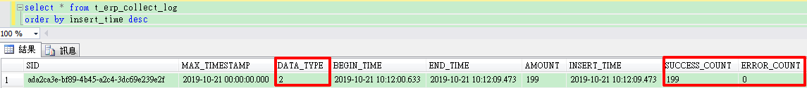
成功後新增可以輸入以下網址查看
http://gcms.51haitun.cn/cs/sap/shipping-erpDecIList-list
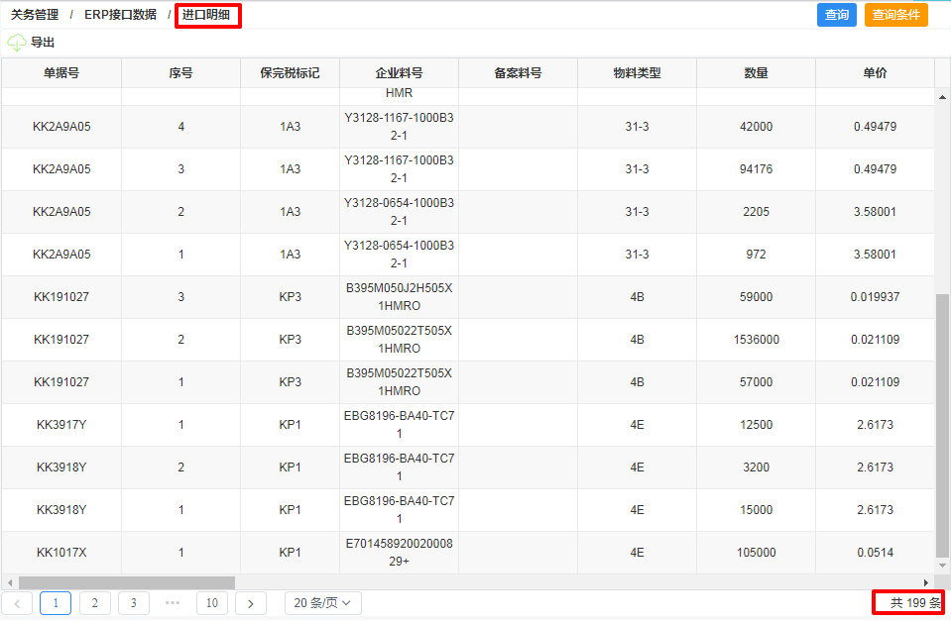
圖七、出貨數據新增程式結束後console會顯示執行獲取出貨視圖數據任務結束
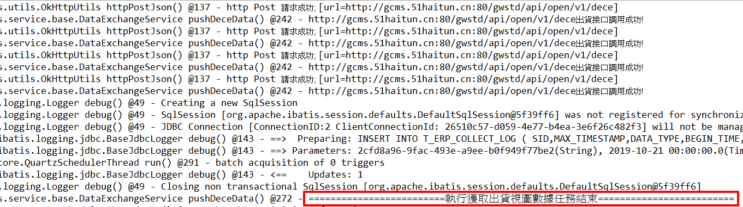
圖八、完成後查詢T_ERP_COLLECT_LOG 圖中DATA_TYPE為3代表此筆資料為出貨數據，依照後面SUCCESS_COUNT及ERROR_COUNT可判斷成功筆數及失敗筆數
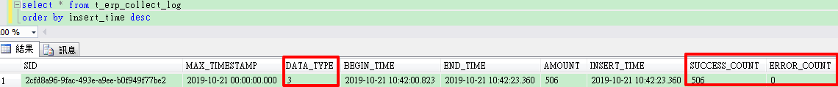
成功後新增可以輸入以下網址查看
http://gcms.51haitun.cn/cs/sap/ShippingDetailsList
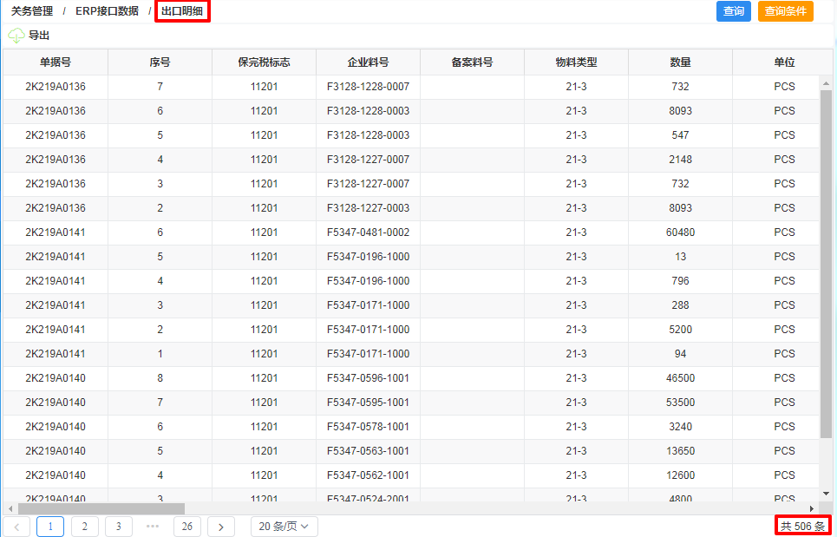
圖九、料件出入庫數據新增程式結束後console會顯示執行獲取料件出入庫視圖數據任務結束
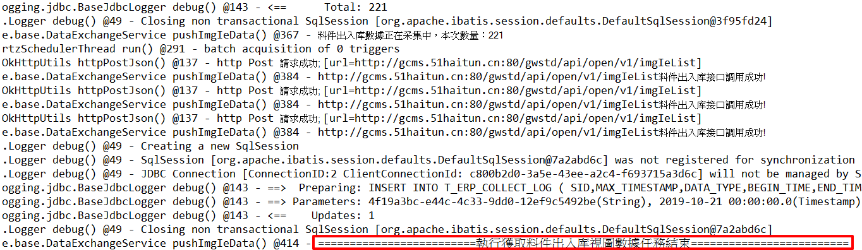
圖十、完成後查詢T_ERP_COLLECT_LOG 圖中DATA_TYPE為4代表此筆資料為料件出入庫數據，依照後面SUCCESS_COUNT及ERROR_COUNT可判斷成功筆數及失敗筆數
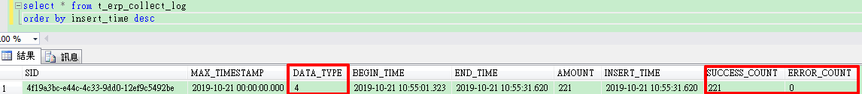
成功後新增可以輸入以下網址查看
http://gcms.51haitun.cn/cs/sap/ShippingImgIeList
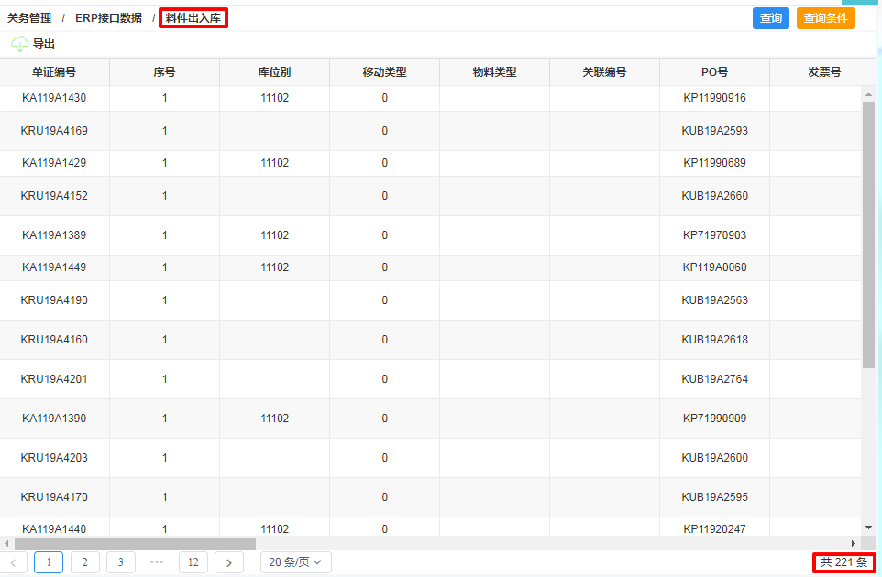
圖十一、料件出入庫數據新增程式結束後console會顯示執行獲取成品出入庫視圖數據任務結束
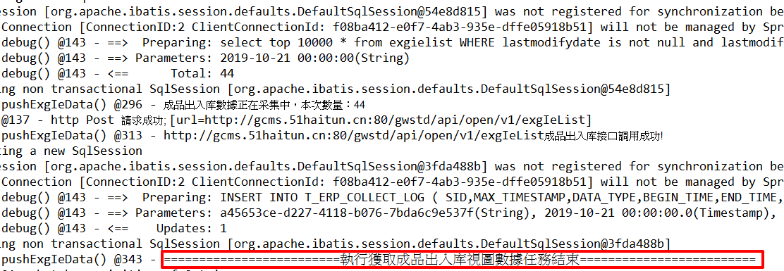
圖十二、完成後查詢T_ERP_COLLECT_LOG 圖中DATA_TYPE為5代表此筆資料為成品出入庫數據，依照後面SUCCESS_COUNT及ERROR_COUNT可判斷成功筆數及失敗筆數
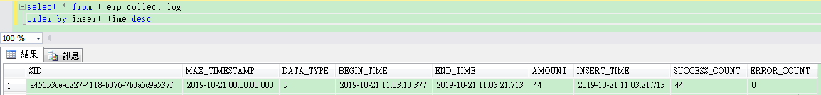
成功後新增可以輸入以下網址查看
http://gcms.51haitun.cn/cs/sap/ShippingExgIeList
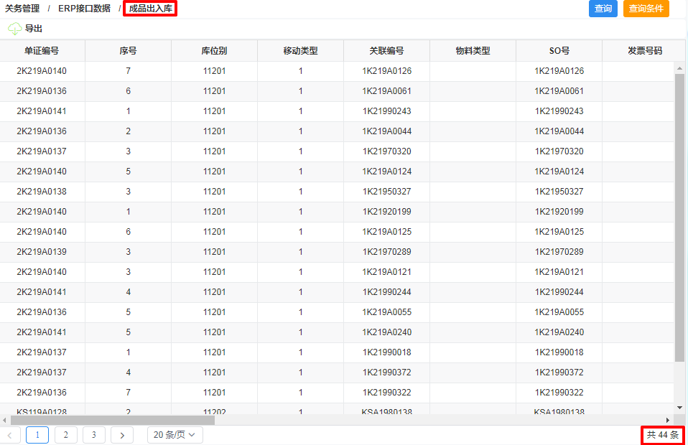
圖十三、客戶數據新增程式結束後console會顯示執行獲取客戶視圖數據任務結束
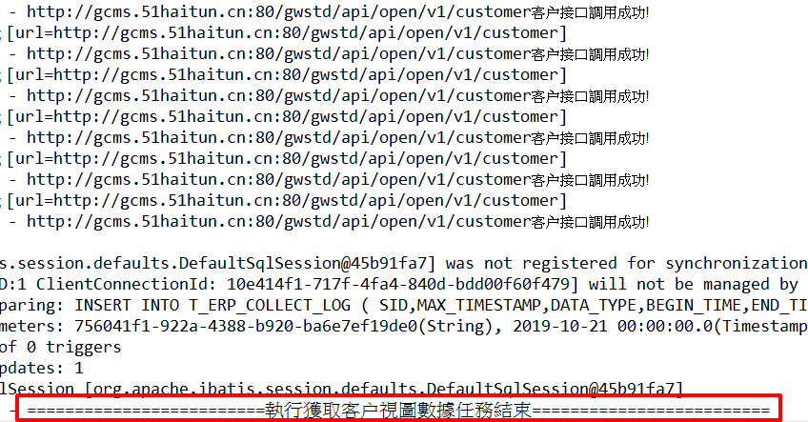
圖十四、完成後查詢T_ERP_COLLECT_LOG 圖中DATA_TYPE為6代表此筆資料為客戶數據，依照後面SUCCESS_COUNT及ERROR_COUNT可判斷成功筆數及失敗筆數
圖十五、供應商數據新增程式結束後console會顯示執行獲取供應商視圖數據任務結束
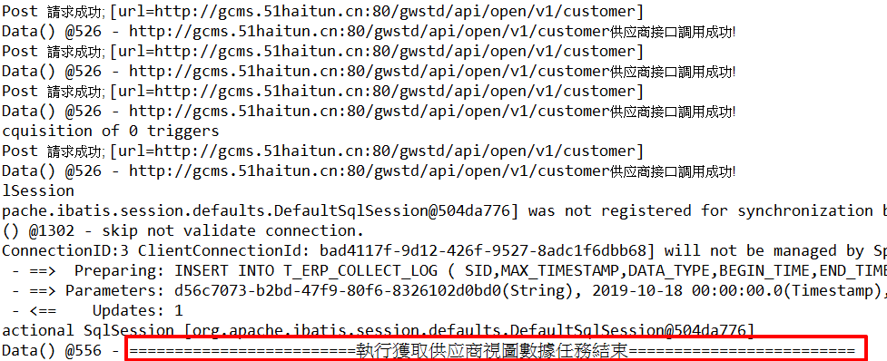
圖十六、完成後查詢T_ERP_COLLECT_LOG 圖中DATA_TYPE為7代表此筆資料為供應商數據，依照後面SUCCESS_COUNT及ERROR_COUNT可判斷成功筆數及失敗筆數
